Белорусский Государственный Университет
Факультет Радиофизики и Компьютерных технологий
Кафедра радиофизики и цифровых медиа технологий

Лабораторная работа №3
по курсу статистическая радиофизика
« Введение в машинное обучение. Решение задачи кластеризации »

Выполнил работу:
студент 3 курса 4 группы
Степура М. А.
Преподаватель:
Черепанова Ю.В.
Аудитория: 49
Цель работы: изучить теоретическую часть кластерного анализа и применить
изученный материала на практике.

Загрузил файл «Customers.csv» и применил к нему метод head(), как представлено в таблице 1.

Таблица 1 — Визуализация первых пять строк
customer_id | gender | age | spending_score
1 | Male | 19 | 39
2 | Male | 21 | 81
3 | Female | 20 | 6
4 | Female | 23 | 77
5 | Female | 31 | 40
6 | Female | 22 | 76

Далее я удалил столбец customer_id из исходного дата фрейма и преобразовать столбец Gender в числовые значения, представлено в таблицу 2.

Таблица 2 — Визуализация первых пяти строк структуры данных после преобразования
customer_id | gender | age | spending_score
1 | 2 | 19 | 39
2 | 2 | 21 | 81
3 | 1 | 20 | 6
4 | 1 | 23 | 77
5 | 1 | 31 | 40
6 | 1 | 22 | 76

Почему данные необходимо используется в числовые значения?
→ Кластеризация основана на вычислении расстояний между объектами. Если признаки не числовые (категориальные, строковые), то евклидово расстояние или другие метрики не определены. Поэтому их нужно преобразовать в числа

Далее методом «локтя» определили оптимальное количество кластеров, представленных на рисунке 1.
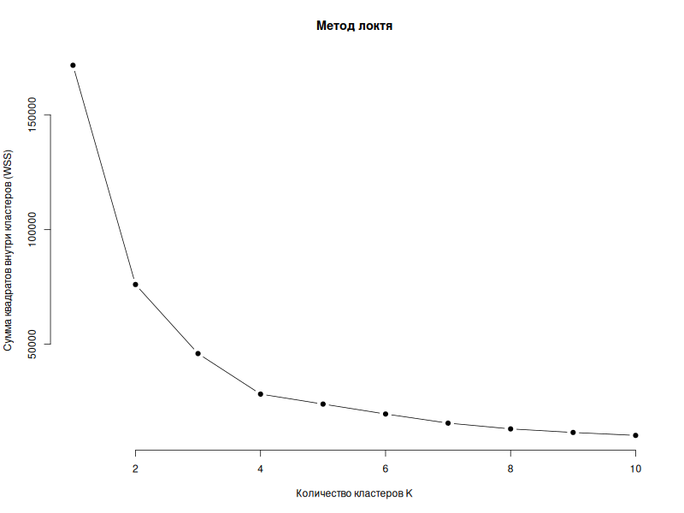
Рисунок 1 — Визуализация метода локтя
Объяснить для чего используется данная функция в работе?
Алгоритм k-means инициализирует центры кластеров случайным образом. Разные инициализации могут привести к разным результатам. Чтобы обеспечить воспроизводимость (одинаковый результат при повторном запуске), фиксируют seed генератора случайных чисел.

Была проведена кластеризация методом k-средних. Я построил диаграмму рассеяния spending_score от age, продемонстрировано на рисунке 2.

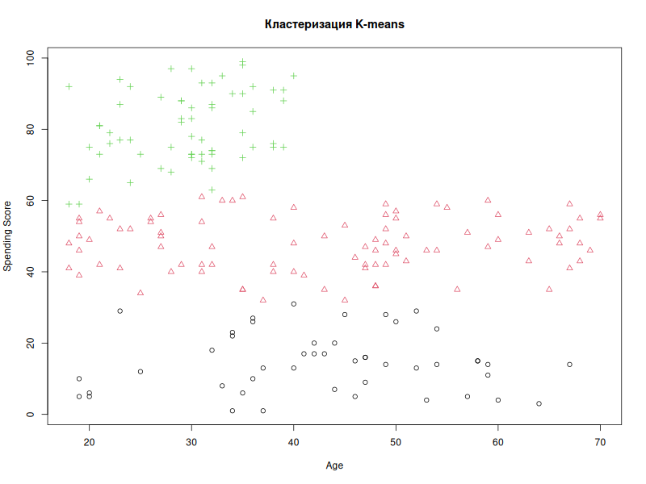
Рисунок 2 — диаграмма рассеяния.

Далее я вычислил матрицу расстояний, провёл иерархическую кластеризацию и визуализировал дендрограмму, представленную на рисунке 3.
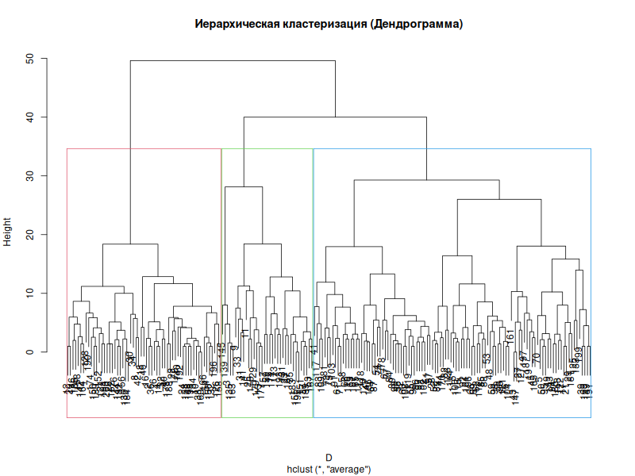
Рисунок 3 — Дендрограмма, представляющая три кластера

Объяснить выбранное количество кластеров?
Количество кластеров в иерархической кластеризации определяется либо фиксированным значением, либо порогом расстояния на дендрограмме. В данном случае выбрано 3 кластера, так как при взгляде на дендрограмму видно, что дерево образует три крупные ветви, которые чётко отделяются друг от друга. Это обеспечивает разумную интерпретируемую сегментацию клиентов.

Была создана диаграмма рассеивания spending_score от age, с учётом изменений пунктов 12 и 14, представлено на рисунке 4.

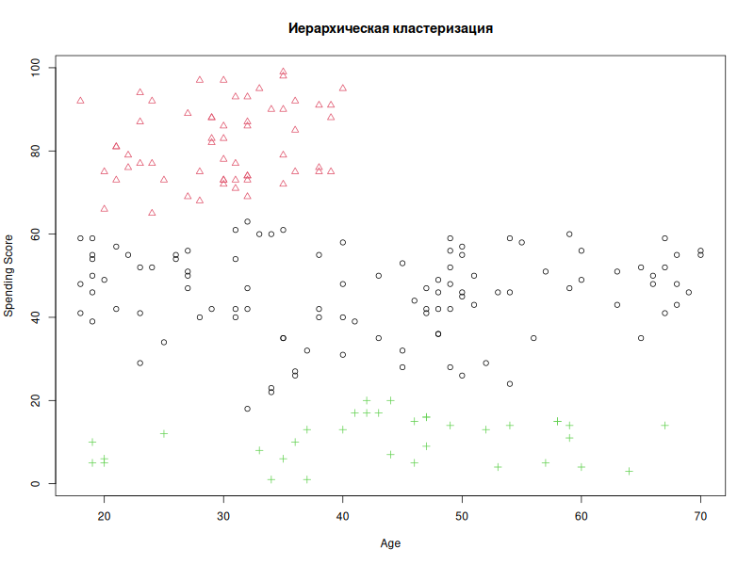
Рисунок 4 — Иерархическая кластеризация

Вывод
В ходе лабораторной работы была решена задача кластеризации — обучения без учителя, в отличие от классификации, где используются размеченные данные. На примере данных о клиентах реализованы два метода: k-means и иерархическая кластеризация. Оптимальное количество кластеров определено методом «локтя» и визуально по дендрограмме. Полученные группы интерпретируются как сегменты покупателей. Результаты показывают, что кластеризация позволяет выявить скрытую структуру данных и может применяться для сегментации, сжатия информации или обнаружения аномалий.

ПРИЛОЖЕНИЕ А

#=== 3 ===
library(dplyr)
#=== 1 ===
df <- read.csv("/home/sm3sh4r1c/bsu/3 курс срити/R_Labs/data/Customers.csv", sep = ";")
#=== 2 ===
View(df)
str(df)
#=== 4 ===
df$gender <- factor(df$gender)
#=== 5-6 ===
df_clean <- df %>%
mutate(gender = as.numeric(gender)) %>%
select(-customer_id)
View(df_clean)
#=== 7 ===
tot.withinss <- vector(mode="character", length=10)
for(i in 1:10){
CCluster <- kmeans(df_clean, center=i, nstart=20)
tot.withinss[i] <- CCluster$tot.withinss
}
png("L_3_elbow_method.png", width = 800, height = 600)
plot(1:10, tot.withinss, type = "b", pch = 19, frame = FALSE,
xlab = "Количество кластеров K",
ylab = "Сумма квадратов внутри кластеров (WSS)",
main = "Метод локтя")
dev.off()
#=== 8 ===
set.seed(42)
#=== 9 ===
CCluster <- kmeans(df_clean, centers = 3, nstart = 20)
CCluster
#=== 10-12 ===
png("L_3_kmeans_clusters.png", width = 800, height = 600)
plot(df_clean$age, df_clean$spending_score,
col = CCluster$cluster,
pch = CCluster$cluster,
xlab = "Age",
ylab = "Spending Score",
main = "Кластеризация K-means")
dev.off()
D <- dist(df_clean)
hclusters <- hclust(D, method = "average")
#=== 13 ===
png("L_3_dendrogram.png", width = 800, height = 600)
plot(
x = hclusters,
main = "Иерархическая кластеризация (Дендрограмма)")
rect.hclust(hclusters, k = 3, border = 2:4)
dev.off()
#=== 14 ===
cuts <- cutree(tree = hclusters, k = 3)
print('Cuts : ')
print(cuts)
#=== 15 ===
png("L_3_hierarchical_clusters.png", width = 800, height = 600)
plot(df_clean$age, df_clean$spending_score,
col = cuts,
pch = cuts,
xlab = "Age",
ylab = "Spending Score",
main = "Иерархическая кластеризация")
dev.off()

